КЛАССИЧЕСКАЯ МУЗЫКА ДЛЯ ДОШКОЛЬНИКОВ
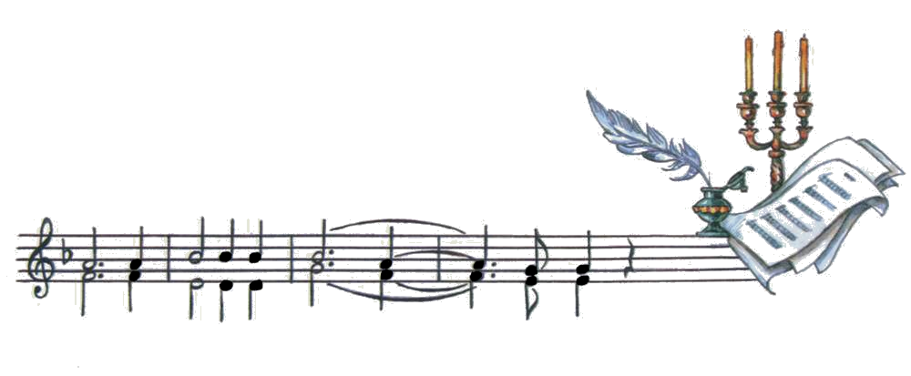
Дошкольное детство - период, наиболее благоприятен в отношении становления музыкальности. Музыка окружает нас с самого рождения. Малыш еще не знает язык, не понимает слов, но, слушая колыбельную, успокаивается и засыпает. Упущенное в дошкольном детстве – невосполнимо!
На музыкальных занятиях дети много слушают музыку: это музыка разучиваемых песен и музыка, сопровождающая движения (пляски, упражнения, игры), т.е. ту музыку, которая выполняет важную, но прикладную роль.
Однако, с третьего года жизни нужно специально слушать именно классическую музыку для малышей.
В младшей группе детского сада
ребятам понятен и очень нравится «Детский альбом» П.И. Чайковского и такие пьесы как «Болезнь куклы», «Марш оловянных солдатиков» сразу находит отклик в душе ребенка (вызывают чувства сопереживания, радости). При повторном прослушивании малыши узнают эти пьесы, понимают их содержание, рассказывают о характере пьесы. В младшем возрасте дети очень хорошо воспринимают сказочные образы: «Избушка на курьих ножках» М.П. Мусоргского, «В пещере горного короля» Э.Грига. Малыши хорошо понимают термин «музыка умеет рассказывать» и никогда не боятся этих образов, часто просят послушать еще и еще эти пьесы. Пьесы «Аквариум», «Слон», «Длинноухие» К. Сен-Санса, «Балет невылупившихся птенцов» М.П. Мусоргского, «Бабочка» Куперена – вызывают просто восторг у малышей и желание подражать данным персонажам, так ребятки к окончанию младшей группы с легкостью узнаюt 3-5 классических произведений.
П. Чайковский "Детский альбом"
П. Чайковский "Марш оловянных солдатиков из балета "Щелкунчик"
Э. Григ "В пещере горного короля"
Со средней группы
ребятам даются понятия «музыку пишет композитор», и мы вновь имеем возможность вернуться к «Детскому альбому» П.И. Чайковского, к «Картинкам с выставки» М.П. Мусоргского, творчеству Э. Грига. В средней группе ребята понимают содержания пьес, но и говорят о разном характере музыки. В этом возрасте музыкальный кругозор расширяется: дети слушают музыку М.И. Глинки «Марш Черномора», «Арагонская охота», «Полет шмеля» Римского-Корсакова и другие.
П. Чайковский "Детский альбом"
М. Мусоргский "Картинки с выставки. Прогулка."
М. Глинка "Марш Черномора"
Н. Римский-Корсаков "Полет шмеля"
Э. Григ "Танец эльфа",
Со старшей группы
мы говорим с детьми о средствах музыкальной выразительности, используем термины: высота звука, динамика, лад, называем музыкальные инструменты, которые исполняют данное музыкальное произведение.

